NORMA DE PROCEDIMENTO – SPA Nº 010

Tema: | Permissão de Uso Gratuito de Imóveis
Emitente: | Secretaria de Estado de Gestão e Recursos Humanos – Seger
Sistema: | Sistema de Controle Patrimonial |  | Código: SPA
Versão: | 01 | Aprovação: Portaria n.º 29-R/2022 | Vigência: 04/05/2022

- OBJETIVOS

1.1. Definir e padronizar os procedimentos básicos relacionados à permissão de uso gratuito de imóveis pertencentes ao Estado.

- ABRANGÊNCIA

  - Órgãos da administração direta e indireta, no que couber, do Poder Executivo do Estado do Espírito Santo.

- FUNDAMENTAÇÃO LEGAL

  - Decreto Estadual Nº 3.126-R, de 21/12/2012 – Dispõe sobre a estruturação, organização e administração da Gestão Patrimonial Imobiliária do Estado do Espírito Santo, de forma descentralizada e desconcentrada, no âmbito da Administração Direta e Indireta, no que couber, e estabelece outras providências.

- DEFINIÇÕES

  - Permissão de uso – Ato administrativo precário, negocial, gratuito, em que a Administração Pública consente a terceiros a utilização de bem imóvel público, pelo período de até um ano, para que ali desenvolva algum trabalho, ou preste algum serviço, de utilidade coletiva, satisfazendo ao interesse público e particular;

  - Requerente – Ente público ou particular, com interesse em utilizar o imóvel público, que formula o requerimento de permissão de uso. Com a celebração da permissão, se torna o permissionário nessa movimentação patrimonial;

  - Permissionário – Beneficiado com a permissão, aquele que recebe o imóvel;

  - Órgão responsável – Detentor da posse do imóvel, representado pelo titular da Instituição;

  - Relatório de Vistoria – Relatório elaborado por servidor da UCP do Órgão responsável pelo imóvel contendo a descrição do imóvel e registro fotográfico, para documentar o estado de conservação do imóvel.

- UNIDADES FUNCIONAIS ENVOLVIDAS

  - Unidade de Controle Patrimonial (UCP) – Órgão responsável;

  - Requerente;

  - Grupo Financeiro Setorial (GFS) – Órgão responsável.

- PROCEDIMENTOS

O processo inicia-se com a solicitação de ocupação por terceiros de imóvel pertencente ao Estado sob responsabilidade de seus órgãos e entidades.

T01 – Preencher o Requerimento de Permissão de Uso de Imóvel

Preencher e enviar requerimento, via e-Docs, ao dirigente máximo do órgão responsável, solicitando a disponibilização do imóvel, contendo justificativa da necessidade, finalidade de utilização, projeto da atividade a ser nele exercida e prazo necessário (máximo de um ano).

T02 – Autorizar o prosseguimento do requerimento

O dirigente máximo do órgão responsável toma ciência do pedido.

Se autorizado, segue para T03. Caso negado, comunicar ao requerente.

T03 – Analisar a disponibilidade de imóvel

Se o imóvel estiver indisponível, segue T04. Caso esteja disponível, segue T05.

T04 – Indeferir o requerimento

Comunicar ao requerente o indeferimento.

T05 – Autuar e instruir processo

Autuar o processo com os documentos do imóvel (Escritura, Certidões, Projetos, Espelho Cadastral entre outros) e iniciar a movimentação no Sistema Integrado de Gestão Administrativa – SIGA.

T06 – Elaborar o Relatório de Vistoria do Imóvel

T07 – Elaborar minuta do Termo de Permissão de Uso Gratuito de Bem Imóvel

Elaborar o instrumento contratual, conforme modelo disponibilizado no portaldepatrimonio.es.gov.br, anexando os documentos do permissionário (certidões de regularidade fiscal com as fazendas públicas, ata de assembleia que elegeu o representante ou termo de posse de cargo eletivo e cópia dos documentos pessoais do representante) e encaminhar ao titular do órgão responsável pelo imóvel para análise e assinatura.
T08 – Assinar o Termo de Permissão de Uso Gratuito de Bem Imóvel

T09 – Assinar o Termo de Permissão de Uso Gratuito de Bem Imóvel

T10 – Publicar o termo no Diário Oficial do Espírito Santo (DOES)

T11 – Solicitar ajuste contábil

Solicitar o registro do valor do bem na conta de controle do Permitente, conforme norma contábil.

T12 – Autorizar ajuste contábil

T13 – Realizar ajuste contábil

Realizar ajuste contábil no Sistema Integrado de Gestão das Finanças Públicas do Espírito Santo – SIGEFES e anexar nota patrimonial da operação.

T14 – Tomar ciência e comunicar ao permissionário

Fornecer ao permissionário uma via do termo e uma cópia da publicação.

Providenciar anotações de controle para fins de gestão da permissão e inventário.

O processo é finalizado com a permissão de uso de imóvel realizada.

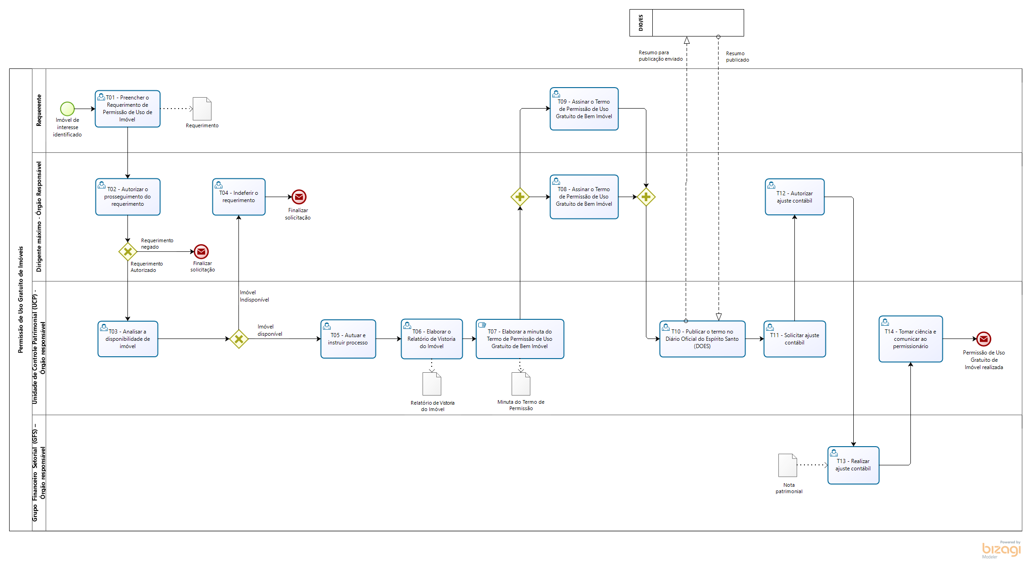

- INFORMAÇÕES ADICIONAIS

  - As atividades no processo físico e no SIGA deverão ser executadas concomitantemente, em cumprimento ao Decreto 2340-R/2009;
  - Após celebrada a permissão de uso, a UCP do órgão responsável deve monitorar o cumprimento das obrigações assumidas pelo permissionário e controlar de prazo da disponibilização;

  - Os formulários estão disponíveis no portal de patrimônio (portaldepatrimonio.es.gov.br).

- ANEXOS

Não aplicável.

- ASSINATURAS

ELABORAÇÃO – SPA Nº 010:
Claudia Godoy da Rocha Micchi  Subgerente de Patrimônio Imobiliário | Samara Oliveira Varejão  Assessor Técnico
Elaborada em 18/04/2022
APROVAÇÃO:
Marcelo Calmon Dias  Secretário de Estado de Gestão e  Recursos Humanos | Aprovada em 03/05/2022

